**新 书 推 荐**

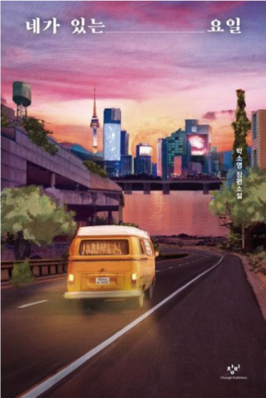**中文书名：****《你不在的那天》**

**英文书名：THE DAY YOU ARE NOT ON**

**作 者：Soyoung Park**

**出 版 社：WEL/Delacorte**

**代理公司：****Barbara Zitwer/ANA/Conor**

**页 数：404页**

**出版时间：2024年2月**

**代理地区：中国大陆、台湾**

**审读资料：电子稿**

**类 型：韩语小说**

**版权已授：俄罗斯、意大利、法国**

**内容简介：**

**若是眼睛、双手、心跳皆与他人共享，你该如何自证背叛与爱欲？**

一部反乌托邦主题的混搭风小说，在其世界观中，一具肉体由七个人，或者说七名“体友”（bodymate）共享，每个人每周仅有一天可以在现实世界中生活，其余时间则在虚拟环境中度过。在这个社会里，只有少数特权阶层才能独享自己的身体，前提是他们必须缴纳巨额税款。

本书描绘了两名女孩盘根错节的命运，一起故意伤害罪永远改变了她们的一生——一名女孩被指控导致另一名女孩失明，而后者是一位前途无量的视觉艺术家。尽管出身精英阶级，但盲人女孩同样不得不放弃自己的肉体，在虚拟世界中生活。讽刺的是，与她共享肉体的“体友”之一正是夺去她光明的嫌疑人。盲人女孩被分配到周二，为了复仇，她决定对“周三”女孩下手。最终，周三女孩在一次身体同步事故中溺水身亡，她坚信这不是意外，于是向盲人女孩提起诉讼，并由此引发了一连串的事件，这些事件将她们与过去的一个关键人物重新联系起来，揭开了周三女孩试图拨乱反正、将真相大白于天下的复杂冒险。

+++

以手术刀般的精准剖开一个令人窒息的未来：多数人蜷缩于虚拟茧房，七个灵魂共用一具颤抖的肉身；少数特权者以黄金浇铸独享躯体的权利，却在数据中心的血色火灾中暴露脆弱的文明根基。

“周三”伍琳在溺亡的深潜事故中嗅到阴谋，“周二”吉娜以盲眼艺术家的姿态蛰伏虚拟深渊——这对被迫共享身体的宿敌，一个在诉讼败北后拖着备用躯体的向法外者求援，一个借病态追随者的肉身上演金蝉脱壳。她们缠斗的锁链上，还拴着科学实验的逃亡者E-Rune（记忆如沙漏流失的人形数据库）、从火灾幸存的孕妇达月（用育儿契约兑换四年血肉之躯的赌徒）……

英以惊人的叙事野心，将赛博悬疑的精密齿轮嵌入古典悲剧的骨架，每一重反转都在叩问：当你的眼睛、双手、心跳皆与他人共享，背叛与爱欲该如何自证？

推荐给所有在《黑镜》中窥见过科技梦魇、在《使女的故事》里触摸过制度之痛的读者。这不仅仅是一个关于复仇与赎罪的故事，更是一曲献给所有「租赁生存者」的安魂曲：那些在晨光中借他人指尖抚摸花瓣的人，终将在破碎的肉身里打捞完整的灵魂。

**作者简介：**

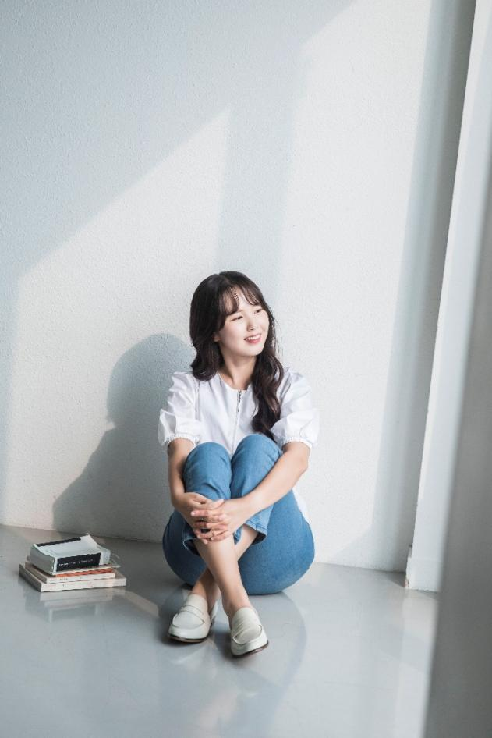**朴素英（Soyoung Park/박소영）**于1989年出生，在大学主修信息广播学，曾短暂担任记者。2016年，她在首届韩国创作小说大赛中获得了创作故事奖；2020年，凭借《雪球》获得了由创批（Changbi）和韩国网漫平台Kakao Page联合举办的首届青春文学奖大赏。此外，她还出版了网络小说《买了第二次人生》等。

**感谢您的阅读！**

**请将反馈信息发至：版权负责人**

**Email**：**[Rights@nurnberg.com.cn](mailto:Rights@nurnberg.com.cn)**

安德鲁·纳伯格联合国际有限公司北京代表处

北京市海淀区中关村大街甲59号中国人民大学文化大厦1705室, 邮编：100872

电话：010-82504106, 传真：010-82504200

公司网址：[http://www.nurnberg.com.cn](http://www.nurnberg.com.cn/)

书目下载：<http://www.nurnberg.com.cn/booklist_zh/list.aspx>

书讯浏览：<http://www.nurnberg.com.cn/book/book.aspx>

视频推荐：<http://www.nurnberg.com.cn/video/video.aspx>

豆瓣小站：<http://site.douban.com/110577/>

新浪微博：[安德鲁纳伯格公司的微博_微博 (weibo.com)](https://weibo.com/1877653117/profile?topnav=1&wvr=6)

微信订阅号：ANABJ2002

